**Національний університет біоресурсів і природокористування України  
Факультет конструювання і дизайну  
Кафедра будівництва**



**Дисципліна: Технічна експлуатація та ремонт будівель і споруд**

**Лекція 5 на тему:**

**Етапи обстеження технічного стану будівельних конструкцій, будівель та споруд.**

**Викладач: д. т. н. Мар’єнков М.Г.**

**Київ 2023**

**ЗМІСТ**

1. **Етапи дослідження основ для проектування підсилення фундаментів будівель…………………………………………….. 3**
2. **Особливості обстеження та підсилення фундаментів**

**будівель…………………………………………………………….. 4**

**2.1. Методи закріплення та зміцнення основ будівель …….. 5**

**2.2. Способи підсилення та збільшення несучої**

**здатності фундаментів………………………………………. 6**

1. **Етапи дослідження основ для проектування підсилення фундаментів будівель**

Для проектування підсилення фундаментів необхідно мати достатньо вихідних даних, що включають такі елементи, як геологічні умови будівельного майданчика, характеристики будівлі та її фундаментів, а також навантаження, якими вона піддається.

Починаючи з геологічних умов, необхідно враховувати такі параметри, як глибина залягання ґрунтів, їх фізико-механічні властивості, склад та консистенція. Ці параметри визначаються під час проведення геологічних досліджень та геотехнічних випробувань. Для проектування підсилення фундаментів також важливо знати рівень грунтових вод та їх режим.

Характеристики будівлі та її фундаментів включають такі параметри, як тип фундаменту, його розміри та матеріал, з якого він виготовлений, а також конструктивні особливості будівлі, які можуть впливати на надійність фундаментів. Ці параметри можуть бути визначені на підставі архітектурних та будівельних креслень, а також на основі проведення технічного огляду та вимірювань на місці.

Для проектування підсилення фундаментів необхідно мати достатньо вихідних даних, що включають такі елементи, як геологічні умови будівельного майданчика, характеристики будівлі та її фундаментів, а також навантаження, якими вона піддається.

Починаючи з геологічних умов, необхідно враховувати такі параметри, як глибина залягання ґрунтів, їх фізико-механічні властивості, склад та консистенція. Ці параметри визначаються під час проведення геологічних досліджень та геотехнічних випробувань. Для проектування підсилення фундаментів також важливо знати рівень грунтових вод та їх режим.

Характеристики будівлі та її фундаментів включають такі параметри, як тип фундаменту, його розміри та матеріал, з якого він виготовлений, а також конструктивні особливості будівлі, які можуть впливати на надійність фундаментів. Ці параметри можуть бути визначені на підставі архітектурних та будівельних креслень, а також на основі проведення технічного огляду та вимірювань на місці.

Навантаження, якім піддається будівля, також є важливим елементом вихідних даних для проектування підсилення фундаментів. Це можуть бути навантаження, які викликаються власною вагою будівлі.

**2.Особливості обстеження та підсилення фундаментів будівель.**

Для проведення обстеження фундаментів необхідно мати вихідні дані, які можуть включати попередні дослідження грунтів та конструкцій, архітектурні креслення та плани, які дозволять зробити оцінку стану будівлі та її фундаментів.

Під час обстеження фундаментів проводять візуальний огляд будівлі та її фундаментів, щоб виявити будь-які ознаки пошкоджень, такі як тріщини, випадіння чи вигини. Також важливо звернути увагу на ознаки корозії, особливо якщо фундамент виготовлений з металу.

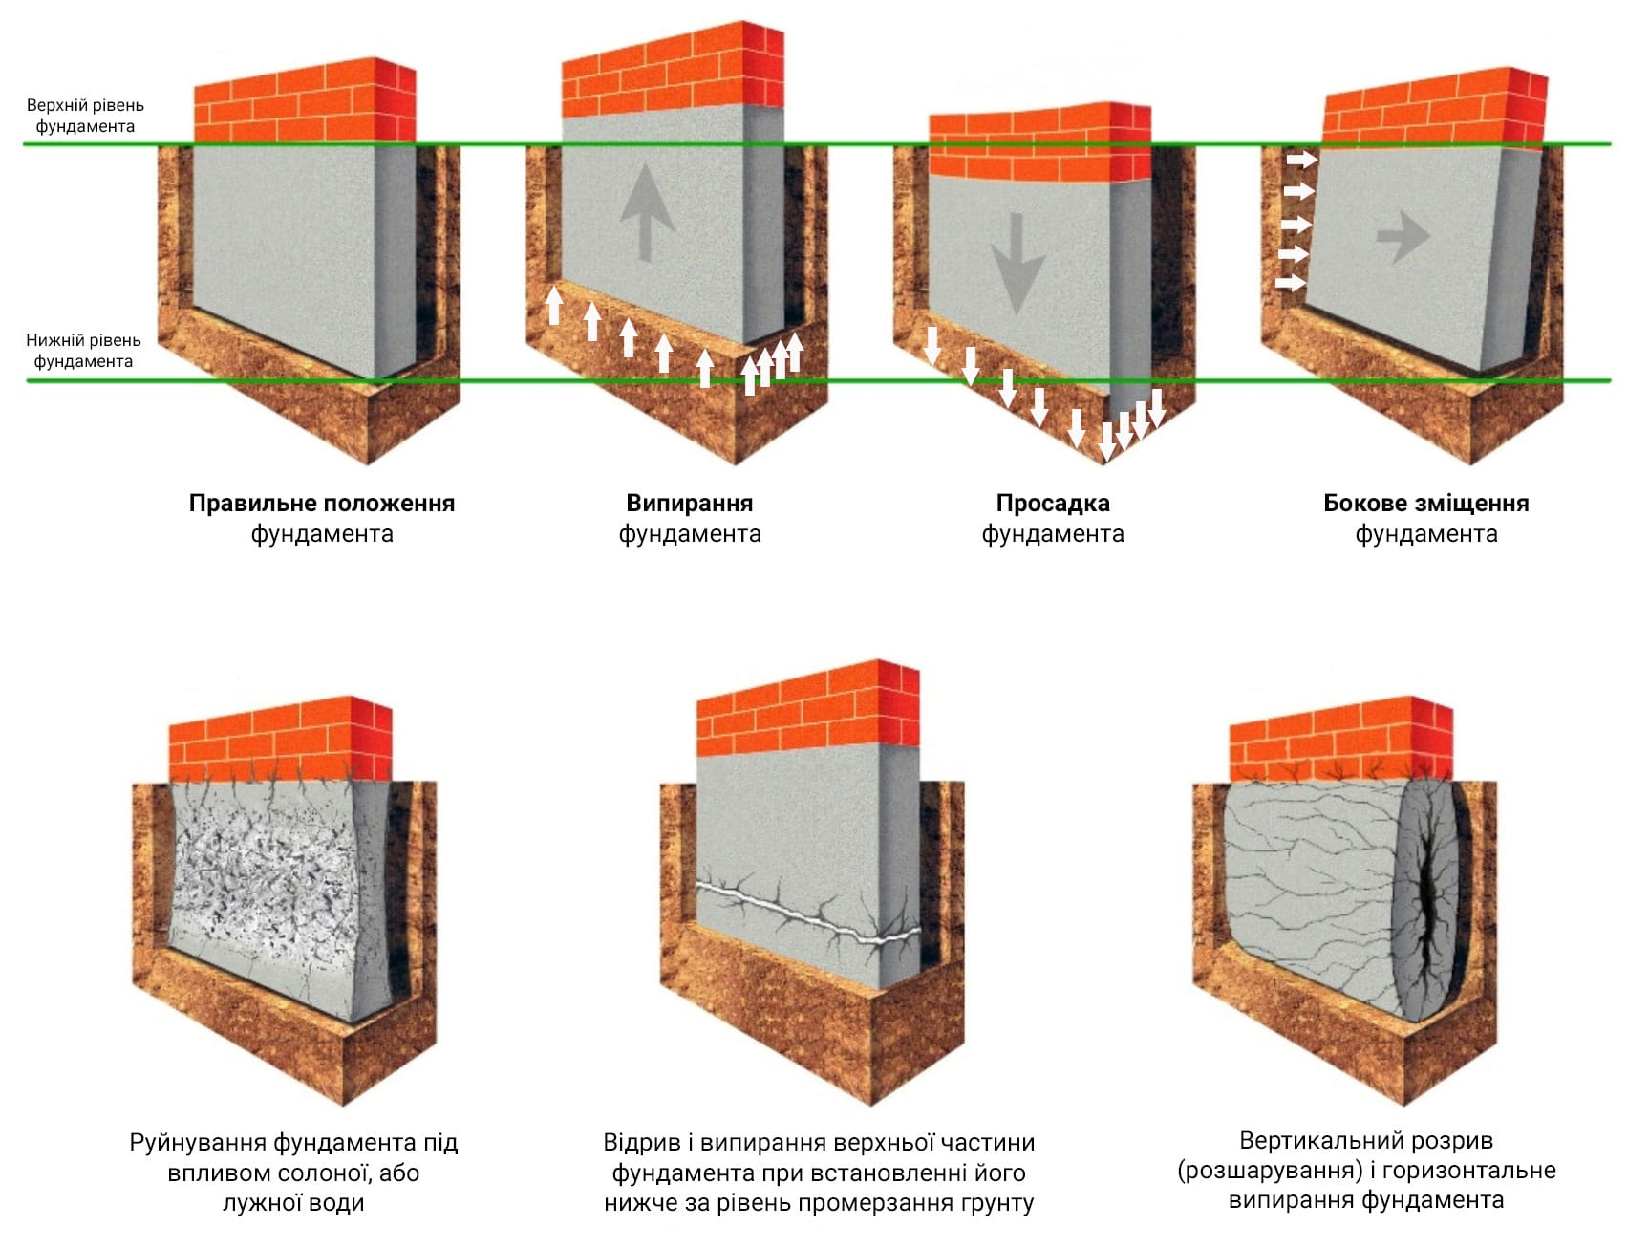

Обстеження фундаментів є важливою складовою процесу реконструкції

Рисунок 2.1.

Етапи візуального та інструментального обстеження дозволяють оцінити стан фундаментів, виявити можливі дефекти та ризики, пов'язані з ними, та визначити необхідність підсилення чи ремонту. Процес обстеження фундаментів включає в себе проведення ряду заходів, такі як геодезичні вимірювання, вібраційні вимірювання, електрична опірність тощо. Для оцінки глибини залягання фундаменту можуть бути відкрити шурфи до підошви фундаменту, або використані геофізичні методи.

Для проведення більш детального обстеження можуть бути використані інструменти, такі як ендоскопи, магнітні відбивачі, ультразвукові прилади тощо.

**2.1 Методи закріплення та зміцнення основ будівель**

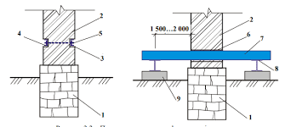

Рисунок 2.2.1

Під час реконструкції будівель може виникнути необхідність зміцнення основ, що дозволить збільшити навантаження на будівлю і підвищити її стійкість до руйнування. Для цього використовуються різні методи закріплення та зміцнення основ, які мають свої переваги та недоліки.

Один з методів зміцнення основ - це зміцнення грунту під фундаментом за допомогою ін’єкцій. Цей метод полягає в тому, що в грунт під фундаментом вводять спеціальну розчинну суміш, яка затвердіє і утримує грунт в стисненому стані, тим самим збільшуючи його носійну здатність. Цей метод досить ефективний, проте він не може бути використаний для всіх типів грунтів.

Інший метод зміцнення основ - це зміцнення фундаменту шляхом додавання до нього армованого бетону або сталевих арматурних елементів. Цей метод дозволяє значно підвищити міцність фундаменту та збільшити його носійну здатність. Однак, використання цього методу може бути досить складним, оскільки не завжди можливо провести потрібну кількість робіт на місці.

Третій метод - це використання підпірних конструкцій. Цей метод полягає в тому, що під фундаментом будівлі ставляться підпірні конструкції, які розподіляють навантаження від будівлі на більш міцний шар грунту.

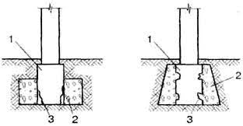**2.2 Способи підсилення та збільшення несучої здатності фундаментів.**

Рисунок 2.2.2.

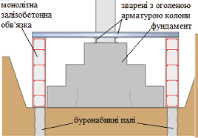



Рисунок 2.2.3.

Фундамент будівлі є однією з найважливіших частин конструкції, яка забезпечує необхідну міцність та стійкість будівлі на грунті. Проте з часом можуть виникнути проблеми з фундаментом, які вимагають підсилення та збільшення несучої здатності.

Перед початком робіт з підсилення фундаменту необхідно провести детальний аналіз стану конструкції. Для цього застосовуються різні методи обстеження, зокрема, візуальний огляд, геодезичні вимірювання, геотехнічні дослідження та інші. Залежно від результатів аналізу, обирається метод підсилення фундаменту.

Один із методів підсилення фундаменту - це застосування ін’єкційної технології. Цей метод передбачає введення під високим тиском спеціальної суміші в ґрунт навколо фундаменту, що зміцнює грунт та стабілізує фундамент. Ін’єкційну технологію можна застосовувати як для зміцнення глибоких фундаментів, так і для підсилення поверхневих фундаментів.

Ще одним методом підсилення фундаменту є використання армованого бетону. За допомогою цього методу фундамент підсилюється шляхом закладання арматури в грунт та заливки її бетоном. Цей метод використовується для підсилення фундаментів, що перебувають на великій глибині.